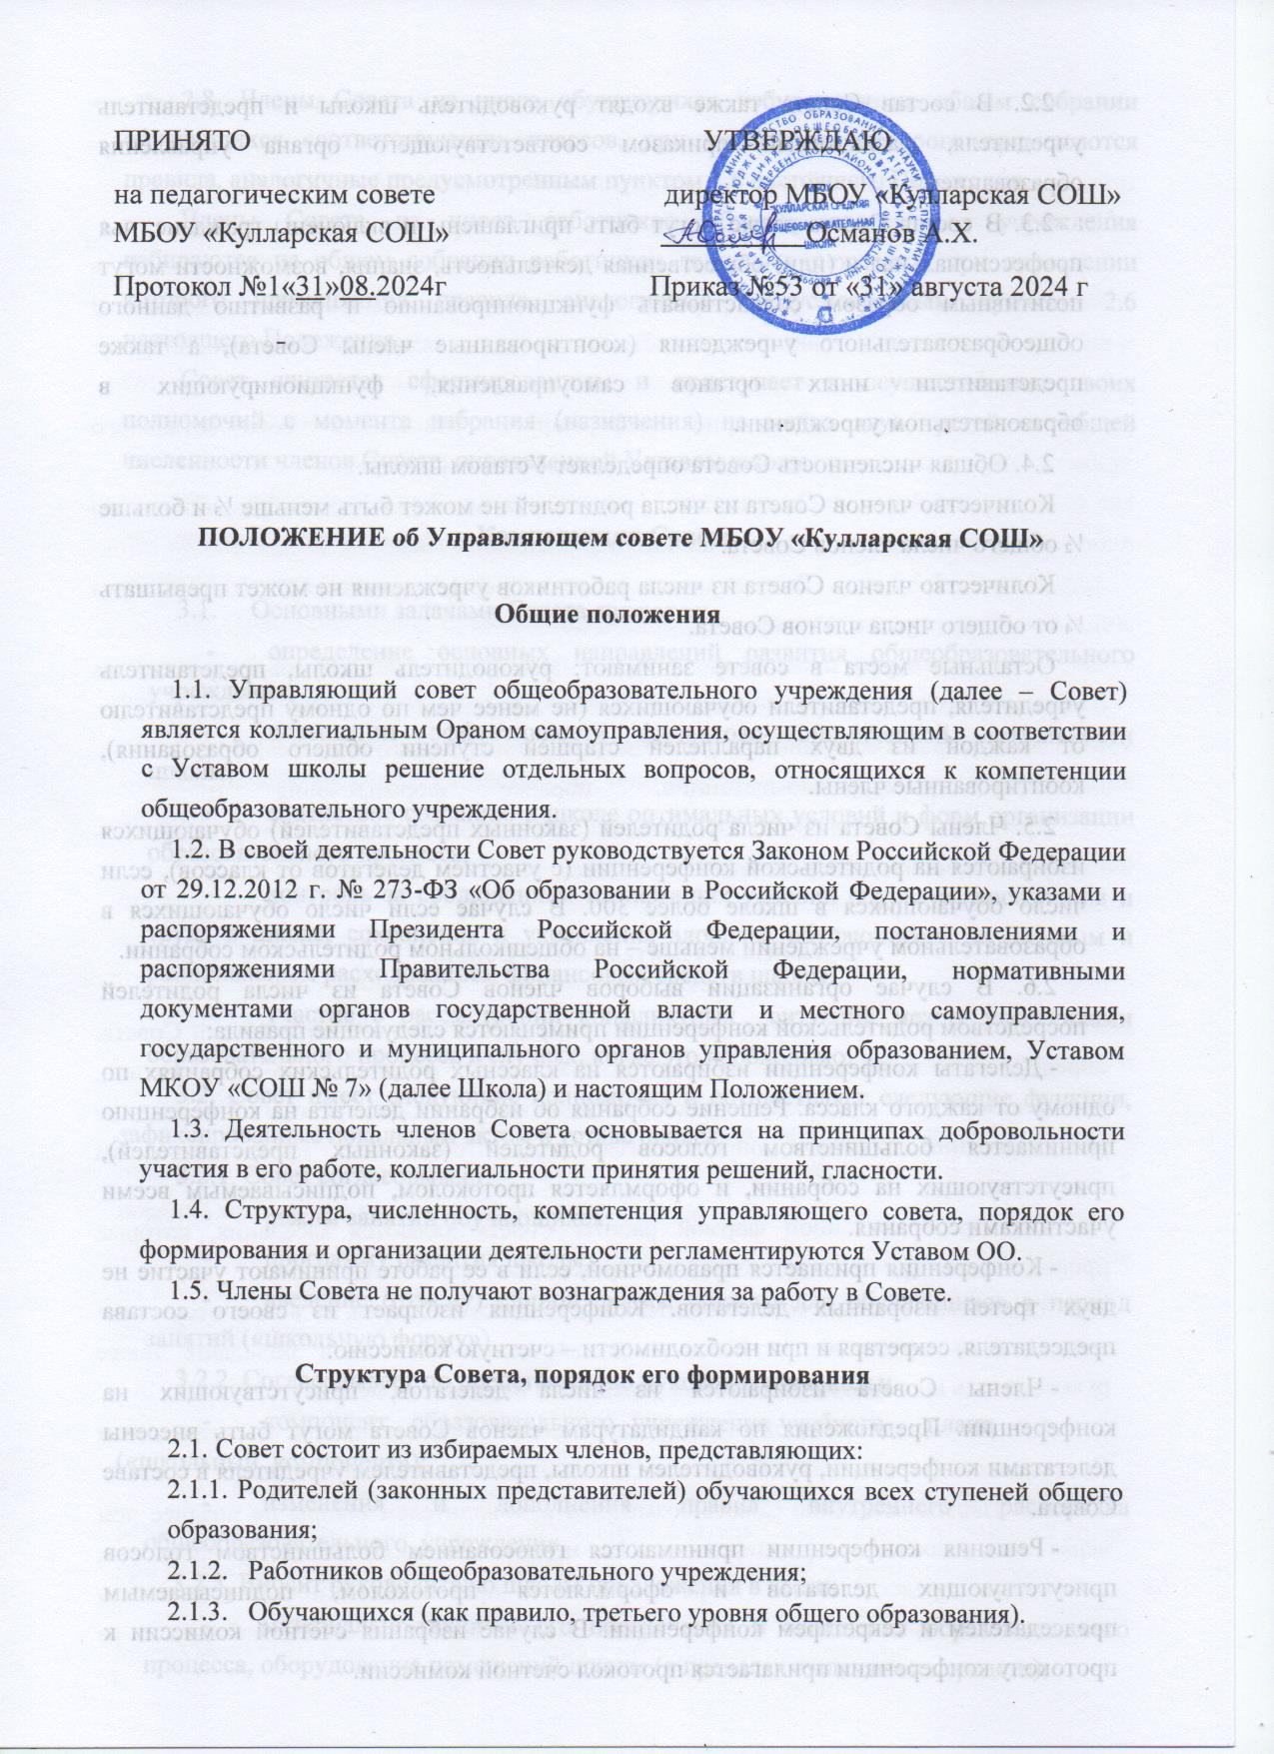

2.2. В состав Совета также входят руководитель школы и представитель учредителя, назначаемый приказом соответствующего органа управления образованием.

2.3. В состав Совета также могут быть приглашены и включены граждане, чья профессиональная и (или) общественная деятельность, знания, возможности могут позитивным образом содействовать функционированию и развитию данного общеобразовательного учреждения (кооптированные члены Совета), а также представители иных органов самоуправления, функционирующих в образовательном учреждении.

2.4. Общая численность Совета определяет Уставом школы.

Количество членов Совета из числа родителей не может быть меньше ⅓ и больше ½ общего числа членов Совета.

Количество членов Совета из числа работников учреждения не может превышать ¼ от общего числа членов Совета.

Остальные места в совете занимают: руководитель школы, представитель учредителя, представители обучающихся (не менее чем по одному представителю от каждой из двух параллелей старшей ступени общего образования), кооптированные члены.

2.5. Члены Совета из числа родителей (законных представителей) обучающихся избираются на родительской конференции (с участием делегатов от классов), если число обучающихся в школе более 300. В случае если число обучающихся в образовательном учреждении меньше – на общешкольном родительском собрании.

2.6. В случае организации выборов членов Совета из числа родителей посредством родительской конференции применяются следующие правила:

* Делегаты конференции избираются на классных родительских собраниях по одному от каждого класса. Решение собрания об избрании делегата на конференцию принимается большинством голосов родителей (законных представителей), присутствующих на собрании, и оформляется протоколом, подписываемым всеми участниками собрания.
* Конференция признается правомочной, если в ее работе принимают участие не двух третей избранных делегатов. Конференция избирает из своего состава председателя, секретаря и при необходимости – счетную комиссию.
* Члены Совета избираются из числа делегатов, присутствующих на конференции. Предложения по кандидатурам членов Совета могут быть внесены делегатами конференции, руководителем школы, представителем учредителя в составе Совета.
* Решения конференции принимаются голосованием большинством голосов присутствующих делегатов и оформляются протоколом, подписываемым председателем и секретарем конференции. В случае избрания счетной комиссии к протоколу конференции прилагается протокол счетной комиссии.

2.8. Члены Совета из числа обучающихся избираются на общем собрании обучающихся соответствующих классов, при проведении которого применяются правила, аналогичные предусмотренным пунктом 2.6 настоящего Положения.

Члены Совета из числа работников общеобразовательного учреждения избираются на общем собрании работников данного учреждения, при проведении которого применяются правила, аналогичные предусмотренным пунктом 2.6 настоящего Положения.

Совет считается сформированным и приступает к осуществлению своих полномочий с момента избрания (назначения) не менее двух третей от общей численности членов Совета, определенной Уставом школы.

**Компетенция Совета**

3.1. Основными задачами Совета являются:

* определение основных направлений развития общеобразовательного учреждения;
* повышение эффективности финансово-экономической деятельности школы;
* содействие созданию в школе оптимальных условий и форм организации образовательного процесса;
* контроль за соблюдением надлежащих условий обучения, воспитания и труда в школе, сохранения и укрепления здоровья обучающихся, за целевым и рациональным расходованием финансовых средств школы;
* участие в рассмотрении конфликтных ситуаций между участниками образовательного процесса в случаях, когда это необходимо.

3.2. Совет имеет следующие полномочия и осуществляет следующие функции, зафиксированные локальным актом в уставе школы:

3.2.1. Совет согласовывает:

* режим занятий обучающихся;
* программу развития школы;
* введение (отмену) единой формы одежды для обучающихся в период занятий («школьную форму»).

3.2.2. Согласовывает по представлению руководителя школы:

* компонент образовательного учреждения учебного плана

(«школьный компонент»);

* изменения и дополнения правил внутреннего распорядка общеобразовательного учреждения.

3.2.3. Вносит руководителю школы предложения в части:

* материально-технического обеспечения и оснащения образовательного процесса, оборудования помещений школы (в пределах выделяемых средств);
* создания в общеобразовательном учреждении необходимых условий для организации питания, медицинского обслуживания учащихся;
* мероприятий по охране и укреплению здоровья обучающихся;
* развития воспитательной работы в общеобразовательном учреждении.
  + 1. Участвует в принятии решения о создании в общеобразовательном учреждении общественных (в том числе детских и молодежных) организаций (объединений), а также может запрашивать отчет об их деятельности.
    2. Регулярно информирует участников образовательного процесса о своей деятельности и принимаемых решениях.
    3. Заслушивает отчет руководителя общеобразовательного учреждения по итогам учебного и финансового года.
    4. Рассматривает иные вопросы, отнесенные к компетенции Совета уставом школы.

3.3. Совет вправе вносить предложения на общее собрание трудового коллектива о внесении изменений в устав школы, в том числе в части определения:

* прав и обязанностей участников образовательного процесса;
* структуры, компетенции, порядка формирования и работы органов самоуправления общеобразовательного учреждения; - порядка и оснований отчисления обучающихся;

**Организация деятельности Совета**

4.1. Основные положения, касающиеся порядка и условий деятельности Совета, определяются данным положением, утвержденным руководителем учреждения, локальным актом в Уставе школы. Вопросы порядка работы Совета, не урегулированные Уставом, определяются регламентом Совета, принимаемым им самостоятельно.

4.2. Организационной формой работы Совета являются заседания, которые проводятся по мере необходимости, но не реже одного раза в квартал.

4.3. Заседания Совета созываются председателем Совета, а в его отсутствие заместителем председателя. Правом созыва заседания Совета обладают также руководитель школы и представитель учредителя в составе Совета.

4.4. На заседании (в порядке, установленном уставом школы и регламентом Совета)может быть решен любой вопрос, отнесенный к компетенции Совета.

4.5. Первое заседание Совета созывается руководителем школы не позднее чем через месяц после его формирования. На первом заседании Совета, в частности, избираются председатель и секретарь Совета, при необходимости заместитель (заместители) председателя Совета. Председатель Совета не может избираться из числа работников школы (включая руководителя), обучающихся; также председателем Совета не может быть избран представитель учредителя.

4.6. Планирование работы Совета осуществляется в порядке, определенном регламентом Совета, Регламент Совета должен быть принят не позднее, чем на втором его заседании.

4.7. Совет имеет право для подготовки материалов к заседаниям Совета, выработки проектов его решений в период между заседаниями создавать постоянные и временные комиссии Совета. Совет определяет структуру, количество членов в комиссиях, назначает из числа членов Совета их председателя, утверждает задачи, функции, персональный состав и регламент работы комиссий. В комиссии могут входить, с их согласия, любые лица, которых Совет сочтет необходимым привлечь для обеспечения эффективной работы комиссии. Руководитель (председатель) любой комиссии является членом Совета.

4.8. Заседание Совета правомочно, если на нем присутствует не менее половины от числа членов Совета, определенного уставом школы. Заседание Совета ведет председатель, а в его отсутствие - заместитель председателя.

4.9. Решения Совета, как правило, принимаются большинством голосов членов Совета, присутствующих на заседании, при открытом голосовании и оформляются протоколом, который подписывается председателем и секретарем Совета.

4.10. Решения по пункту 3.2.1 настоящего Положения принимаются представителями родительской общественности, входящими в Совет, а также кооптированными членами.

4.11. Для осуществления своих функций Совет вправе:

а) приглашать на заседания Совета любых работников школы для получения разъяснений, консультаций, заслушивания отчетов по вопросам, входящим в компетенцию Совета;

б) запрашивать и получать у руководителя школы и (или) учредителя информацию, необходимую для осуществления функций Совета, в том числе в порядке контроля за реализацией решений Совета.

4.12. Организационно-техническое обеспечение деятельности Совета возлагается на администрацию общеобразовательного учреждения (в случае необходимости – при содействии учредителя).

**Обязанности и ответственность Совета и его членов**

5.1. Совет несет ответственность за своевременное принятие и выполнение решений, входящих в его компетенцию. Председатель Совета имеет решающий голос при равенстве голосов, необходимых для принятия решения по данному вопросу.

5.2. Решения Совета, противоречащие положениям Устава школы, недействительны с момента их принятия и не подлежат исполнению.

5.3. В случае возникновения конфликта между Советом и директором школы

(несогласия директора с решением Совета и/или несогласия Совета с решением (приказом) директора), который не может быть урегулирован путем переговоров, решение по конфликтному вопросу принимает учредитель.

5.4. Члены Совета обязаны посещать его заседания. Член Совета, систематически (более двух раз подряд) не посещающий заседания без уважительных причин, может быть выведен из его состава по решению Совета.

5.5. Член Совета выводится из его состава по решению Совета в следующих случаях:

* по желанию члена Совета, выраженному в письменной форме;
* при отзыве представителя учредителя;
* по решению Совета при систематическом (более двух раз подряд) не посещении заседания без уважительных причин;
* при увольнении с работы руководителя школы или увольнении работника Учреждения, избранного членом Совета.
* при выявлении следующих обстоятельств, препятствующих участию члена Совета в работе Совета: лишение родительских прав, судебное запрещение заниматься педагогической и иной деятельностью, связанной с работой с детьми.
* после вывода (выхода) из состава Совета его члена Совет принимает меры для замещения выбывшего члена (посредством довыборов либо кооптации).